《俄罗斯国家历史系列》
The History of The Russian State Seires

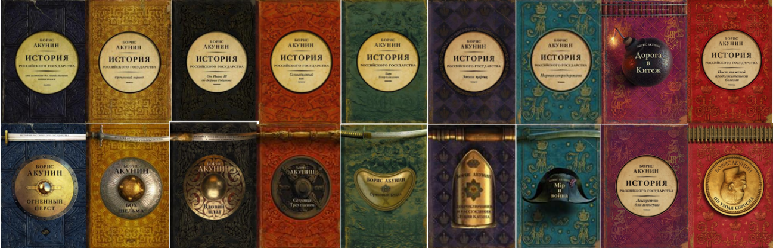

“我不认为客观是俄罗斯人的强项，绝对不是。大多数流行的历史作品，比如我的作品，都是情绪化的。这就是为什么我那‘超然、冷漠、不爱国’的《俄罗斯国家历史系列》书籍会让很多人感到厌烦。但它们的销量却出奇得好。我相信到目前为止已经卖出了将近200万册。这超出了我们——我和出版商——的预期。我相信，只要俄罗斯人对自己的国家存在困惑，这些作品就将一直受到欢迎。”
----鲍里斯·阿库宁

作者简介：

鲍里斯·阿库宁（Boris Akunin），原名格里戈里·斯哈尔维维奇·卡哈尔提斯威利，俄罗斯作家。埃拉斯特·凡多林历史侦探系列（Erast Fandorin Series）是他的成名之作，后来以阿纳托利·布鲁斯尼金、安娜·博瑞斯娃、为笔名写了很多散文，也翻译了不少作品。他所涉猎的题材十分广泛，风格也很不相同。当他还是一个孩子的时候，他看了很多日本歌舞伎的表演，这对他的影响很大。他痴迷于日本文化，直到成年时期。他在莫斯科州立大学学习日本文学，他的笔名阿库尼恩在日语里就是“邪恶之人”(あくにん)的意思。

人们称阿库宁与果戈里、托尔斯泰、亚瑟·柯南道尔相比肩，他的作品也翻译成了35种文字，全球的销售量超过三千万册。他的很多作品都改编成了俄罗斯电影。“能量之水”是叶埃拉斯特·凡多林历史侦探系列的倒数第二部作品。最近由俄罗斯扎哈罗夫出版社出版。目前，作者正在忙着创作埃拉斯特·凡多林历史侦探系列的第六部作品，也是该系列的最后一部小说。阿库尼恩的其他作品还包括《姐姐佩拉贾》系列、《让尔》系列、《影片》系列以及《尼古拉斯·凡多林》。《尼古拉斯·凡多林》中的主人公就是著名侦探埃拉斯特·凡多林的孙子。

阿库宁最近正在创作《俄罗斯的历史》这部作品。这部作品由十八卷构成，其中九卷是非小说，另外的九卷是非小说。最开始的两卷分别是：《一半在欧洲》、《一半在亚洲》。2013年和2014年，他相继出版了《火中之手》和《博世和爱开玩笑的人》，这两部作品均由AST出版社出版。非小说部分《亚洲与欧洲之间》也于2015年12月出版了。2000年，阿库宁提名为俄罗斯年度作家。2004年，他担任了莫斯科国际电影节的评委。

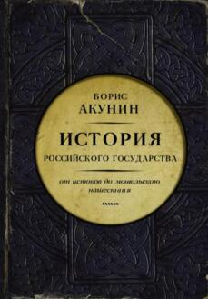
中文书名：《从起源到蒙古入侵—欧洲部分》（第一卷非小说）
英文书名：FROM THE BEGINNINGS TO THE MONGOL INVASION. PART OF EUROPE
俄文书名：От истоков до монгольского нашествия. Часть Европы
作 者：Boris Akunin
出 版 社：AST
代理公司：ANA London/ANA/Conor
页 数：384页
出版时间：2013年11月
代理地区：中国大陆、台湾
审读资料：俄文电子稿，英文大纲
类 型：历史

内容简介：

这一崭新的系列由俄罗斯畅销作家鲍里斯·阿库宁创作，它以独特的视角讲述了幅员辽阔的俄罗斯那引人入胜的历史，该书的每一卷本都将由一本非虚构类图书和一本小说组成。这个系列带领我们穿越9世纪到20世纪的俄罗斯，它可以与艾萨克·阿西莫夫（IsaacAsimov）讲述罗马和法国历史的作品，以及彼得·阿克罗伊德（Peter Ackroyd）的《英格兰历史》（History of England）进行比较。

阿库宁在本书的前言中写到，他开始创作这个系列是为了理解他出生长大的这个国家，他虽然成长与此，却依然觉得这个国家对他来说是个谜。他以简单的叙事风格，探索了我们现在所知的俄罗斯的演变，统治者与人民之间的关系，以及俄罗斯在欧洲和亚洲文明之间不断的起起伏伏。

到目前为止，前三卷已经在俄罗斯出版，把读者带回到17世纪初。在非小说部分，阿库宁将重点放在“创造”历史的关键人物身上。每一卷都有一本对应的小说，作者在其中讲述了这一历史时期的故事。每个小说部分都由两到三个中篇小说组成；这些故事由不同角色身上的独特印记松散地联系在一起。阿库宁以其一贯活泼的风格讲述了这些引人入胜的冒险故事，它将吸引世界各地的《伊利亚特》（The Iliad）和《奥德赛》（The Odyssey）以及其他历史史诗和传奇故事的爱好者。

2013年，AST在俄罗斯出版了《俄罗斯国家历史》第1卷，其中包括《欧洲的一部分》（A PART OF EUROPE）（非小说）和《火焰之手》（小说）。

历史作为一门科学是模糊的，通常根据现代的意识形态标准进行解释和调整，因此我们不能期望历史的客观性。鲍里斯·阿库宁是少数几个决定从不同角度看待此事的作家之一。他试图从源头上拼凑出一幅俄罗斯国家地位建国的全景。这意味着作者所要编写的政治历史描绘的是政府国家的概念，而不是领土国家的概念。

阿库宁在研究了大量资料后得出结论，没有一位科学家知道第一个俄罗斯国家是何时、由谁以及如何建立的。他试图根据引起科学界激烈批评的编年史来回答这个问题。然而，这本书提供了历史学家认为可靠的事实。该系列的第一卷向读者讲述了俄罗斯多位亲王统治下的重要事件，新信仰的洗礼和传播，以及游牧民族的袭击。作者尽可能将事实按原样呈现，而没有对其进行任何解释的尝试。

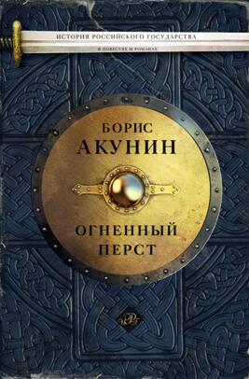
中文书名：《火焰之手》（第一卷小说）
英文书名：THE HAND OF FIRE
俄文书名：Огненный перст
作 者：Boris Akunin
出 版 社：AST
代理公司：ANA London/ANA/Conor
页 数：384页
出版时间：2013年11月
代理地区：中国大陆、台湾
审读资料：俄文电子稿，英文大纲
类 型：历史小说

内容简介：

第一卷《火焰之手》讲述了从公元9世纪至13世纪中叶的俄罗斯历史。三篇中篇小说中的第一篇、也是最长的一篇《火焰之手》（THE HAND OF FIRE）讲述了拜占庭间谍达米亚诺斯（Damianos）的冒险故事。第二篇中篇小说《恶魔的唾沫》（THE DEVIL’S SPIT）发生在11世纪中叶，基辅罗斯繁荣时期的雅罗斯拉夫王子（Prince Yaroslav）的奢华宫廷中，其中的主要角色是一位女性驼背小丑，她为皇宫中的人提供娱乐。第三篇中篇小说《蔓越莓王子》（PRINCE CRANBERRY）讲述了一个位于大草原边界、经常有贪婪的游牧民族出没的小公国的主人的故事。这位年轻的王子既要为了国家战斗，也要建设国家。他还坠入了爱河。

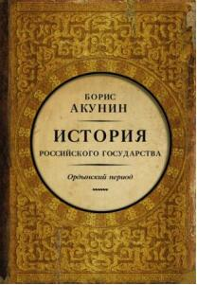
中文书名：《部落时期—亚洲部分》（第二卷非小说）
英文书名：THE HORDE PERIOD. PART OF ASIA
俄文书名：Ордынский период. Часть Азии
作 者：Boris Akunin
出 版 社：AST
代理公司：ANA London/ANA/Conor
页 数：384页
出版时间：2014年9月
代理地区：中国大陆、台湾
审读资料：俄文电子稿，英文大纲
类 型：历史

内容简介：

在任何一个国家的传记中，都有美化民族自我的美丽章节，也有人们往往忘记或被神话化的丑陋章节。蒙古统治时期在俄罗斯历史上是最不讨人喜欢的。这是一个耻辱、解体、丧失国家地位的时刻，是集体记忆中的严重创伤。初读有关13-15世纪的历史可能会令人非常沮丧。然而，这种情绪会逐渐发生改变。愈合与重生的过程令人兴奋和着迷。它有点像一个俄罗斯童话：俄罗斯被撒上了死亡之水，接着又撒上了生命之水，它被复活了，并且变得比过去更加强大。蒙古人的枷锁带来了许多苦难，但同时也显示了这个国家的韧性，它经受住了可怕的考验，成功地建立了一个新的国家，一个远非支离破碎的国家。鲍里斯·阿库宁为《俄罗斯国家历史》撰写的第二卷非虚构图书涵盖了俄罗斯从1223年至1462年的历史。

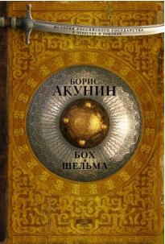
中文书名：《博世与骗子》（第二卷小说）
英文书名：BOSCH AND SCHELM
俄文书名：Бох и Шельма
作 者：Boris Akunin
出 版 社：AST
代理公司：ANA London/ANA/Conor
页 数：384页
出版时间：2014年11月
代理地区：中国大陆、台湾
审读资料：俄文电子稿，英文大纲
类 型：历史小说

内容简介：

第二卷《博世与骗子》（AST于2014年出版）讲述了蒙古对这个地区的占领，涵盖了15世纪中期的历史。第一个故事《星空》（STARRY）讲述了1237年鞑靼蒙古人的入侵和一位年轻的流亡王子复仇的愿望。第二篇小说《博世与骗子》（BOSCH AND SCHELM）讲述了一个小流氓的冒险故事，他在1380年的库利科沃大战前夕在罗斯及其周边国家徘徊，当时金帐汗国的大军正兵临城下。第一部中篇小说讲述了一个悲剧，而第二篇则讲述了一个传奇式流浪冒险故事。

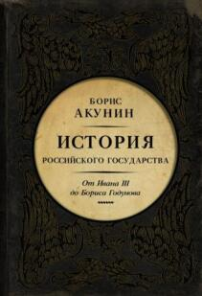
中文书名：《从伊凡三世到鲍里斯·戈杜诺夫—亚欧之间》（第三卷非小说）
英文书名：FROM IVAN III TO BORIS GODUNOV. BETWEEN ASIA AND EUROPE
俄文书名：От Ивана III до Бориса Годунова. Между Азией и Европой
作 者：Boris Akunin
出 版 社：AST
代理公司：ANA London/ANA/Conor
页 数：384页
出版时间：2015年12月
代理地区：中国大陆、台湾
审读资料：俄文电子稿，英文大纲
类 型：历史

内容简介：

作者在这本书中栩栩如生地描绘了俄罗斯15-16世纪的历史，其中既有充满戏剧性的里程碑事件，也有一些其对历史进程的作用很少被人想到的历史小插曲。它涵盖了俄罗斯从金帐汗国解放到国家因内部危机和敌人入侵而再次失去独立的艰难时期。当然，它还延伸到了可怕的伊凡的统治时期。

为什么最初的成功最终为失败所取代？是什么导致“第二个”俄罗斯国家如此不稳定？《俄罗斯国家历史》第三部非虚构类书籍继续讲述俄罗斯的历史，作者以读者更喜欢的引人入胜的方式讲述这些故事，但仍试图阐述事实而非虚构，并得出自己的结论。

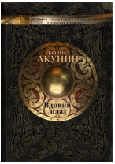
中文书名：《寡妇的头巾+该隐之印》（第三卷小说）
英文书名：THE WIDOW’S HEADSCARF + THE SIGN OF CAIN
俄文书名：Вдовий плат
作 者：Boris Akunin
出 版 社：AST
代理公司：ANA London/ANA/Conor
页 数：384页
出版时间：2016年3月
代理地区：中国大陆、台湾
审读资料：俄文电子稿，英文大纲
类 型：历史小说

内容简介：

第三卷的小说部分出版于2016年3月，包含两篇中篇小说。第一部的篇幅较长，题目为《寡妇的头巾》，该小说描述了14世纪70年代两个俄罗斯国家，莫斯科公国和诺夫哥罗德共和国之间长期斗争的最后一幕。莫斯科的统治者是伊凡三世，一个精于算计的自大狂。诺夫哥罗德则以财富和自由闻名于世，那里有三个派系，每个派系都由一名女性领导者掌权。三位女士在一场决定共和国命运的选举中，为了争夺至高无上的地位而相互争斗。这是一个发生在中世纪的类似纸牌屋（House of Cards）的故事，讲述了政治阴谋、暗箭伤人和秘密行动，一切都是因为一个来自东方的威胁正在逼近诺夫哥罗德。

第二部中篇小说《该隐之印》讲述的故事发生在一个世纪之后，描绘了绰号为“可怕的伊凡”的伊凡四世生命中的几个小时。在一个看似微不足道的一天里，我们跟随这位暴君的内心独白，与他一起在他那臭名昭著的斯洛博达行宫四处走动。接着，在一个神秘的迹象之后（或者是他以为的神秘迹象之后），这位沙皇遇到了一个他不确定是来自天堂还是地狱的异国少女。

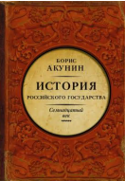
中文书名：《十七世纪—亚欧之间》（第四卷非小说）
英文书名：THE SEVENTEENTH CENTURY - BETWEEN ASIA AND EUROPE
俄文书名：Семнадцатый век. Между Европой и Азией
作 者：Boris Akunin
出 版 社：AST
代理公司：ANA London/ANA/Conor
页 数：384页
出版时间：2016年11月
代理地区：中国大陆、台湾
审读资料：俄文电子稿，英文大纲
类 型：历史

内容简介：

17世纪似乎是一段荒废的时期，这个国家一直在兜圈子，但实际上，这一时期对俄罗斯建国史来说是非常特殊的，“决定性时刻”和整整几十年从容不迫的发展使这个国家形成了统一的整体。这个时代最棘手的问题“困难时期”（Time of Troubles）。这真是一个可怕而又使人忍不住被吸引的景象；唯一一场与之相当的危机将在三百年后，也就是二十世纪初重演。一些至今仍未解决的严重问题的根源也可以在17世纪找到。《亚欧之间》描述了俄罗斯第三个国家的历史，这个国家从动乱时期的灰烬中崛起，并在不到一个世纪后解体。

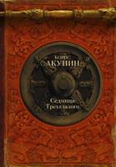
中文书名：《三只眼的一星期+杀死幼蛇》（第四卷小说）
英文书名：A SENNIGHT OF THE THREE-EYED + TO KILL THE YOUNG SNAKE
俄文书名：Седмица Трёхглазого
作 者：Boris Akunin
出 版 社：AST
代理公司：ANA London/ANA/Conor
页 数：384页
出版时间：2017年6月
代理地区：中国大陆、台湾
审读资料：俄文电子稿，英文大纲
类 型：历史小说

内容简介：

“突然间，他漫长的一生，在他的脑海中浮现为一个短暂的星期：忙碌的星期一，宛如初春般的星期二，艰难的星期三，坚韧的星期四，成熟的星期五，暴风雨般的星期六，平静而明亮的星期天……”马克尔（Markel）是《三只眼的一星期》中的主人公，负责莫斯科所有的警卫、维持秩序和解决犯罪的工作。当马克尔一个接一个地调查恶行时，展现在读者眼前的不仅是莫斯科的老夏洛克·福尔摩斯的一系列不可思议的冒险故事，还有整个17世纪俄罗斯的战争、残忍的强盗和著名的叛乱。

作为对历史爱好者的奖励，这本书包括了总结了俄罗斯17世纪的主题的《杀死幼蛇》这篇小说。它以沙雷维奇·彼得（Tsarevich Peter）、沙雷夫娜·索菲亚·阿列克谢耶夫娜（Tsarevna Sophia Alekseyevna）、沙利萨·纳塔利亚·基里洛夫纳（Tsaritsa Natalya Kirillovna）、戈利钦王子（Princes Golitsyns）、宫廷牧师西尔维斯特·梅德韦杰夫（Sylvester Medvedev）和其他定义了俄罗斯国家的历史进程的人物。

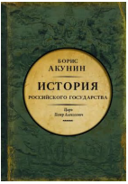
中文书名：《沙皇彼得·阿列克谢耶维奇—亚洲的欧洲化》（第五卷非小说）
英文书名：TSAR PETER ALEXEYEVICH. ASIAN EUROPEANISATION
俄文书名：Царь Петр Алексеевич. Азиатская европеизация
作 者：Boris Akunin
出 版 社：AST
代理公司：ANA London/ANA/Conor
页 数：384页
出版时间：2017年11月
代理地区：中国大陆、台湾
审读资料：俄文电子稿，英文大纲
类 型：历史

内容简介：

在沙皇彼得·阿列克谢耶维奇对国家进行改革的三十年里，整个世界历史的进程都发生了改变。他个人的生活环境、智力设施、激情和恐惧都已经成为国家矩阵的一部分，现在全世界都将其视为俄罗斯固有的东西。如果俄罗斯文学“出自果戈理的外套”，那么俄罗斯政府就仍然穿着彼得的长靴。这是一个俄罗斯人学会创造历史而不是简单地追随历史的时期，也是这个国家成功和失败的原因所在。”

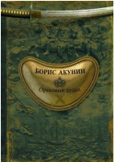
中文书名：《空心的佛陀》（第五卷小说）
英文书名：THE HOLLOW BUDDHA
俄文书名：Ореховый Будда
作 者：Boris Akunin
出 版 社：AST
代理公司：ANA London/ANA/Conor
页 数：288页
出版时间：2018年6月
代理地区：中国大陆、台湾
审读资料：俄文电子稿，英文大纲
类 型：历史小说

内容简介：

中篇小说《空心的佛陀》紧随阿库宁的《俄罗斯国家历史》第五卷的非小说部分之后，将背景置于沙皇彼得大帝这一充满争议、动荡的时代。细心的读者会在这篇小说的人物身上找到熟悉的特征，因为这一卷的小说部分描述了一个自俄罗斯建国以来，一直生活在俄罗斯领土上的家族的历史。在这段历史中，事件不仅发生在俄罗斯，还发生在俄罗斯以外的地方。来自荷兰、俄罗斯和日本的不同人们，在地理上被分隔开来，按照自己的法律、传统，甚至不同的历法生活，他们被一件古来的遗物束缚着，进行了一场穿越时间和空间的神秘旅行。

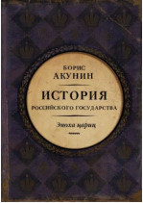
中文书名：《女王的时代—欧亚帝国》（第六卷非小说）
英文书名：THE AGE OF THE QUEENS. EURASIAN EMPIRE
俄文书名：Эпоха цариц. Евразийская империя
作 者：Boris Akunin
出 版 社：AST
代理公司：ANA London/ANA/Conor
页 数：384页
出版时间：2018年11月
代理地区：中国大陆、台湾
审读资料：俄文电子稿，英文大纲
类 型：历史

内容简介：

女王的时代，即18世纪的俄罗斯，是俄罗斯历史上一个引人注目的迷人时期，当时该国成为横跨欧亚的帝国，并向西、南、东三个方向扩张。这一时刻给了我们几个重要的教训：对无限权力的限制，改革的必要性和风险，以及统治俄罗斯时要注意的事项。读者将发现，俄罗斯永恒的“症结”——种族问题、内部分歧、对自由的渴望以及对其所带来的混乱的恐惧——是如何相互联系在一起的。

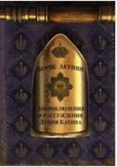
中文书名：《卢修斯·卡廷的冒险与思想》（第六卷小说）
英文书名：ADVENTURES AND THOUGHTS OF LUCIUS KATIN
俄文书名：Доброключения и рассуждения Луция Катина
作 者：Boris Akunin
出 版 社：AST
代理公司：ANA London/ANA/Conor
页 数：288页
出版时间：2019年7月
代理地区：中国大陆、台湾
审读资料：俄文电子稿，英文大纲
类 型：历史小说

内容简介：

阿库宁向伏尔泰、孟德斯鸠和狄德罗等18世纪哲学家和教育家致敬，创作了一部展现时代精神的冒险小说，在小说故事发生的时代，社会动荡不断，新思想层出不穷。

年轻哲学家卢修斯·卡廷（Lucius Katin）的生活充满了各种冒险和意外，它们并不总是令人愉快的，但这位年轻人的敏捷才思和足智多谋总能帮他找到一条让自己毫发无伤地摆脱棘手局面的方法。

血腥的战斗和爱情，地球的不同角落和无边无际的大海，俄罗斯帝国和欧洲……读者将与卢修斯一起经历17年的旅程，观察主人公和他周围的世界是如何变化的。

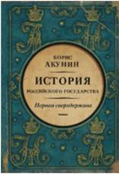
中文书名：《第一个超级大国—神圣王亚历山大一世与尼古拉一世》（第七卷非小说）
英文书名：THE FIRST SUPERSTATE. ALEXANDER THE BLESSED AND NICHOLAS THE UNFORGETTABLE
俄文书名：Первая сверхдержава. Александр Благословенный и Николай Незабвенный
作 者：Boris Akunin
出 版 社：AST
代理公司：ANA London/ANA/Conor
页 数：384页
出版时间：2019年12月
代理地区：中国大陆、台湾
审读资料：俄文电子稿，英文大纲
类 型：历史

内容简介：

19世纪初，俄罗斯有史以来第一次成为超级大国，并开始要求对欧洲的领导权。然而，这个国家在掌权仅四十年后，就失去了以巨大牺牲为代价获得的主导地位。为什么会这样？为了回答这个问题，鲍里斯·阿库宁邀请读者深入研究当时的两位统治者、保罗一世的儿子们，亚历山大和尼古拉。

这本书分为两部分，不仅详细介绍了两位皇帝的生平和性格，还介绍了这两个时代的杰出人物、意识形态和治理方式、改革、战争、社会等，还有短暂的间歇期、王朝危机和“十二月党人起义”。

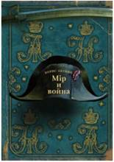
中文书名：《和平与战争》（第七卷小说）
英文书名：PEACE AND WAR
俄文书名：Мiр и война
作 者：Boris Akunin
出 版 社：AST
代理公司：ANA London/ANA/Conor
页 数：272页
出版时间：2020年6月
代理地区：中国大陆、台湾
审读资料：俄文电子稿，英文大纲
类 型：历史小说

内容简介：

侦探小说 《和平与战争》以1812年法国入侵俄罗斯这一可怕事件为背景，是《俄罗斯国家历史》第7卷的小说部分。将侦探小说与严肃历史相结合，这样一对组合恐怕还是历史上第一次。

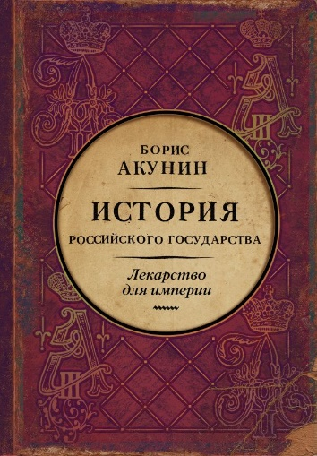
中文书名：《帝国的解药：沙皇——解放派与和平派》（第八卷非小说）
英文书名：MEDICINE FOR THE EMPIRE. TSAR-LIBERATOR AND TSAR-PEACEMAKER
俄文书名：Царь-освободитель и царь-миротворец. Лекарство для империи
作 者：Boris Akunin
出 版 社：AST
代理公司：ANA London/ANA/Conor
页 数：384页
出版时间：2021年3月
代理地区：中国大陆、台湾
审读资料：电子稿
类 型：历史

内容简介：

《俄罗斯国家历史》第八卷的故事格外曲折，因为它所描述的时期(1855年至1894年)充满了政治变故。

尽管帝国的覆灭和内战还未到来，但一场遥远冰雹的火光已经照亮了俄罗斯的天空，第一滴血已经流下。亚历山大二世和亚历山大三世的时代回答了为什么一切会以这种方式发生。

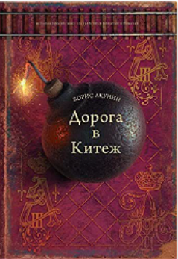
中文书名：《基特城之路》（第八卷小说）
英文书名：THE ROAD TO KITEZH
俄文书名：Дорога в Китеж
作 者：Boris Akunin
出 版 社：AST
代理公司：ANA London/ANA/Conor
页 数：691页
出版时间：2021年6月
代理地区：中国大陆、台湾
审读资料：电子稿
类 型：历史小说

内容简介：

“我不认为客观是俄罗斯人的强项。绝对不是。大多数流行的历史作品，比如我的作品，都是情绪化的、个人色彩的。这就是为什么我那‘超然、冷漠、不爱国’的《俄罗斯国家历史系列》书籍会让很多人感到厌烦。但它们的销量却出奇得好。我相信到目前为止已经卖出了将近200万本。这超出了我们——我和出版商——的预期。只要俄罗斯人对自己的国家存在困惑，这些作品就将一直受到欢迎。”
----鲍里斯·阿库宁

在第八卷的虚构部分，他借鉴了基特城的传说，这是一个神秘的城市，在俄罗斯中部的斯韦特洛亚尔湖的水下。作者考察了19世纪下半叶的状况，以及俄罗斯那时面临的巨大动荡。

一本充满思想和冒险的小说

一个在俄罗斯生活了几个世纪的古老家族的后代现在发现自己处于动荡事件的中心。新故事的主人公是三个年轻浪漫的朋友，他们梦想着把俄罗斯从“食尸鬼”手中解放出来，他们认为“食尸鬼”就是沙皇尼古拉斯一世。但是那条通往幸福和自由的梦想之路，就像看不见的基特城一样，迷失在无边无际的俄罗斯之中。虽然每个人都知道要去哪里以及如何到达那里，但似乎很难找到正确的道路。

《基特城之路》以19世纪下半叶的重大改革和社会动荡为背景，考察了那个决定俄罗斯未来道路的时代。那时，很少有人知晓这条路会通向何方……

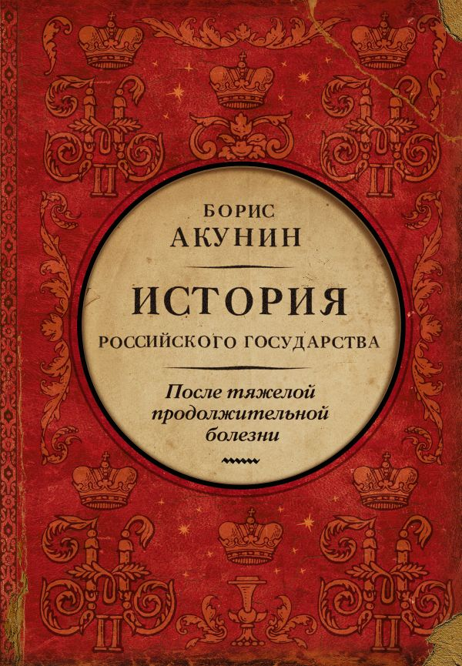
中文书名：《久病成疾：尼古拉二世时代》（第九卷非小说）
英文书名：AFTER A NASTY AND PROLONGED ILLNESS. THE TIME OF NICHOLAS II
俄文书名：После тяжелой продолжительной болезни. Время Николая II
作 者：Boris Akunin
出 版 社：AST
代理公司：ANA London/ANA/Conor
页 数：384页
出版时间：2021年12月
代理地区：中国大陆、台湾
审读资料：俄文电子稿
类 型：历史

内容简介：

这个时代的文献数量之多，恐怕超过俄罗斯历史上所有其他时代的总和。几乎所有研究指向“革命史”——而从本质上讲，这仅是一个非常短暂的时期。

有人可能会说，某种程度上，《俄罗斯国家历史》之前的所有卷都是第九卷的序言，因为这一卷将带我们探索沙俄帝国灭亡的根本原因，彻底分析这个庞大帝国的疾病。也许这样，下次发作时，我们就能克服它。

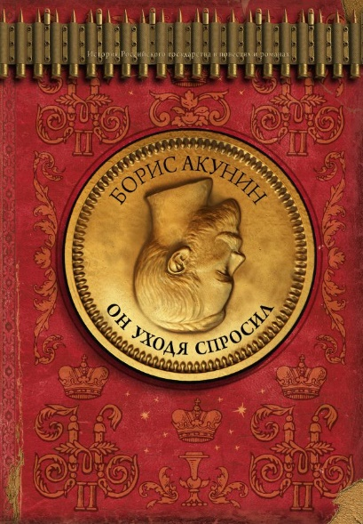
中文书名：《他说离别》（第九卷小说）
英文书名：HE SAID, DEPARTING
俄文书名：Он уходя спросил
作 者：Boris Akunin
出 版 社：AST
代理公司：ANA London/ANA/Conor
页 数：304页
出版时间：2022年6月
代理地区：中国大陆、台湾
审读资料：俄文电子稿
类 型：历史小说

内容简介：

“就在那一刻，门砰的一声打开了。我还没明白发生了什么，风暴掀起的海浪上，命运就将我抱起，将我带走……”

犯罪学家瓦西里·古塞夫有充分的理由将“烟草女王”一案移交给俄罗斯最优秀的私家侦探。乍一看，这项调查似乎只是一个家庭的纠纷，然而，随着事情开始影响那些肩负着帝国命运的人，一切都变得举足轻重。

感谢您的阅读！
请将反馈信息发至：版权负责人
Email：Rights@nurnberg.com.cn
安德鲁·纳伯格联合国际有限公司北京代表处
北京市海淀区中关村大街甲59号中国人民大学文化大厦1705室, 邮编：100872
电话：010-82504106, 传真：010-82504200
公司网址：http://www.nurnberg.com.cn
书目下载：http://www.nurnberg.com.cn/booklist_zh/list.aspx
书讯浏览：http://www.nurnberg.com.cn/book/book.aspx
视频推荐：http://www.nurnberg.com.cn/video/video.aspx
豆瓣小站：http://site.douban.com/110577/
新浪微博：安德鲁纳伯格公司的微博_微博 (weibo.com)
微信订阅号：ANABJ2002

